CFO Portrét

Robert Horvath - vizionář & finanční expert
CFO a Hödlmayr International GmbH

Po získání HTL pro strojírenství studoval Robert Horvath na Steyrově univerzitě aplikovaných věd a dokončil MBA na LIMAK. Svou profesionální kariéru začal v Porsche AG Stuttgart. Byl to jeho vstup do automobilového průmyslu, který ho doprovází v jeho profesionální kariéře na mnoha různých pozicích. Od roku 2006 pracoval více než 14 let pro společnost Rübig GmbH, naposledy jako holdingový manažer. Pod jeho vedením se skupině podařilo zvýšit prodej na 70 milionů a počet zaměstnanců ze 150 na více než 500. Se silným zaměřením na transformaci se mu podařilo internacionalizovat malé a střední podniky do celosvětově aktivní skupiny společností a založit nové pobočky: v Německu, na Slovensku, v Číně a USA.

Od července 2020 přispívá Robert Horvath svými odbornými znalostmi z pozice CFO a představenstva společnosti Hödlmayr International GmbH. Ve své funkci je odpovědný za finance, kontrolu, právo, zaměstnance, IT, nákup a sociální odpovědnost podniků, jakož i marketing a komunikaci.

Robert Horvath žije v partnerství a je otcem dvou dětí. Volný čas tráví se svou rodinou, plavením se na regatě, lyžováním a vytrvalostními sporty. Jako celoživotní student rozšiřuje své obzory cestováním a různými odbornými knihami v oblasti vedení a řízení. Jeho motto: "Jít na míli navíc - vždy se najde řešení."

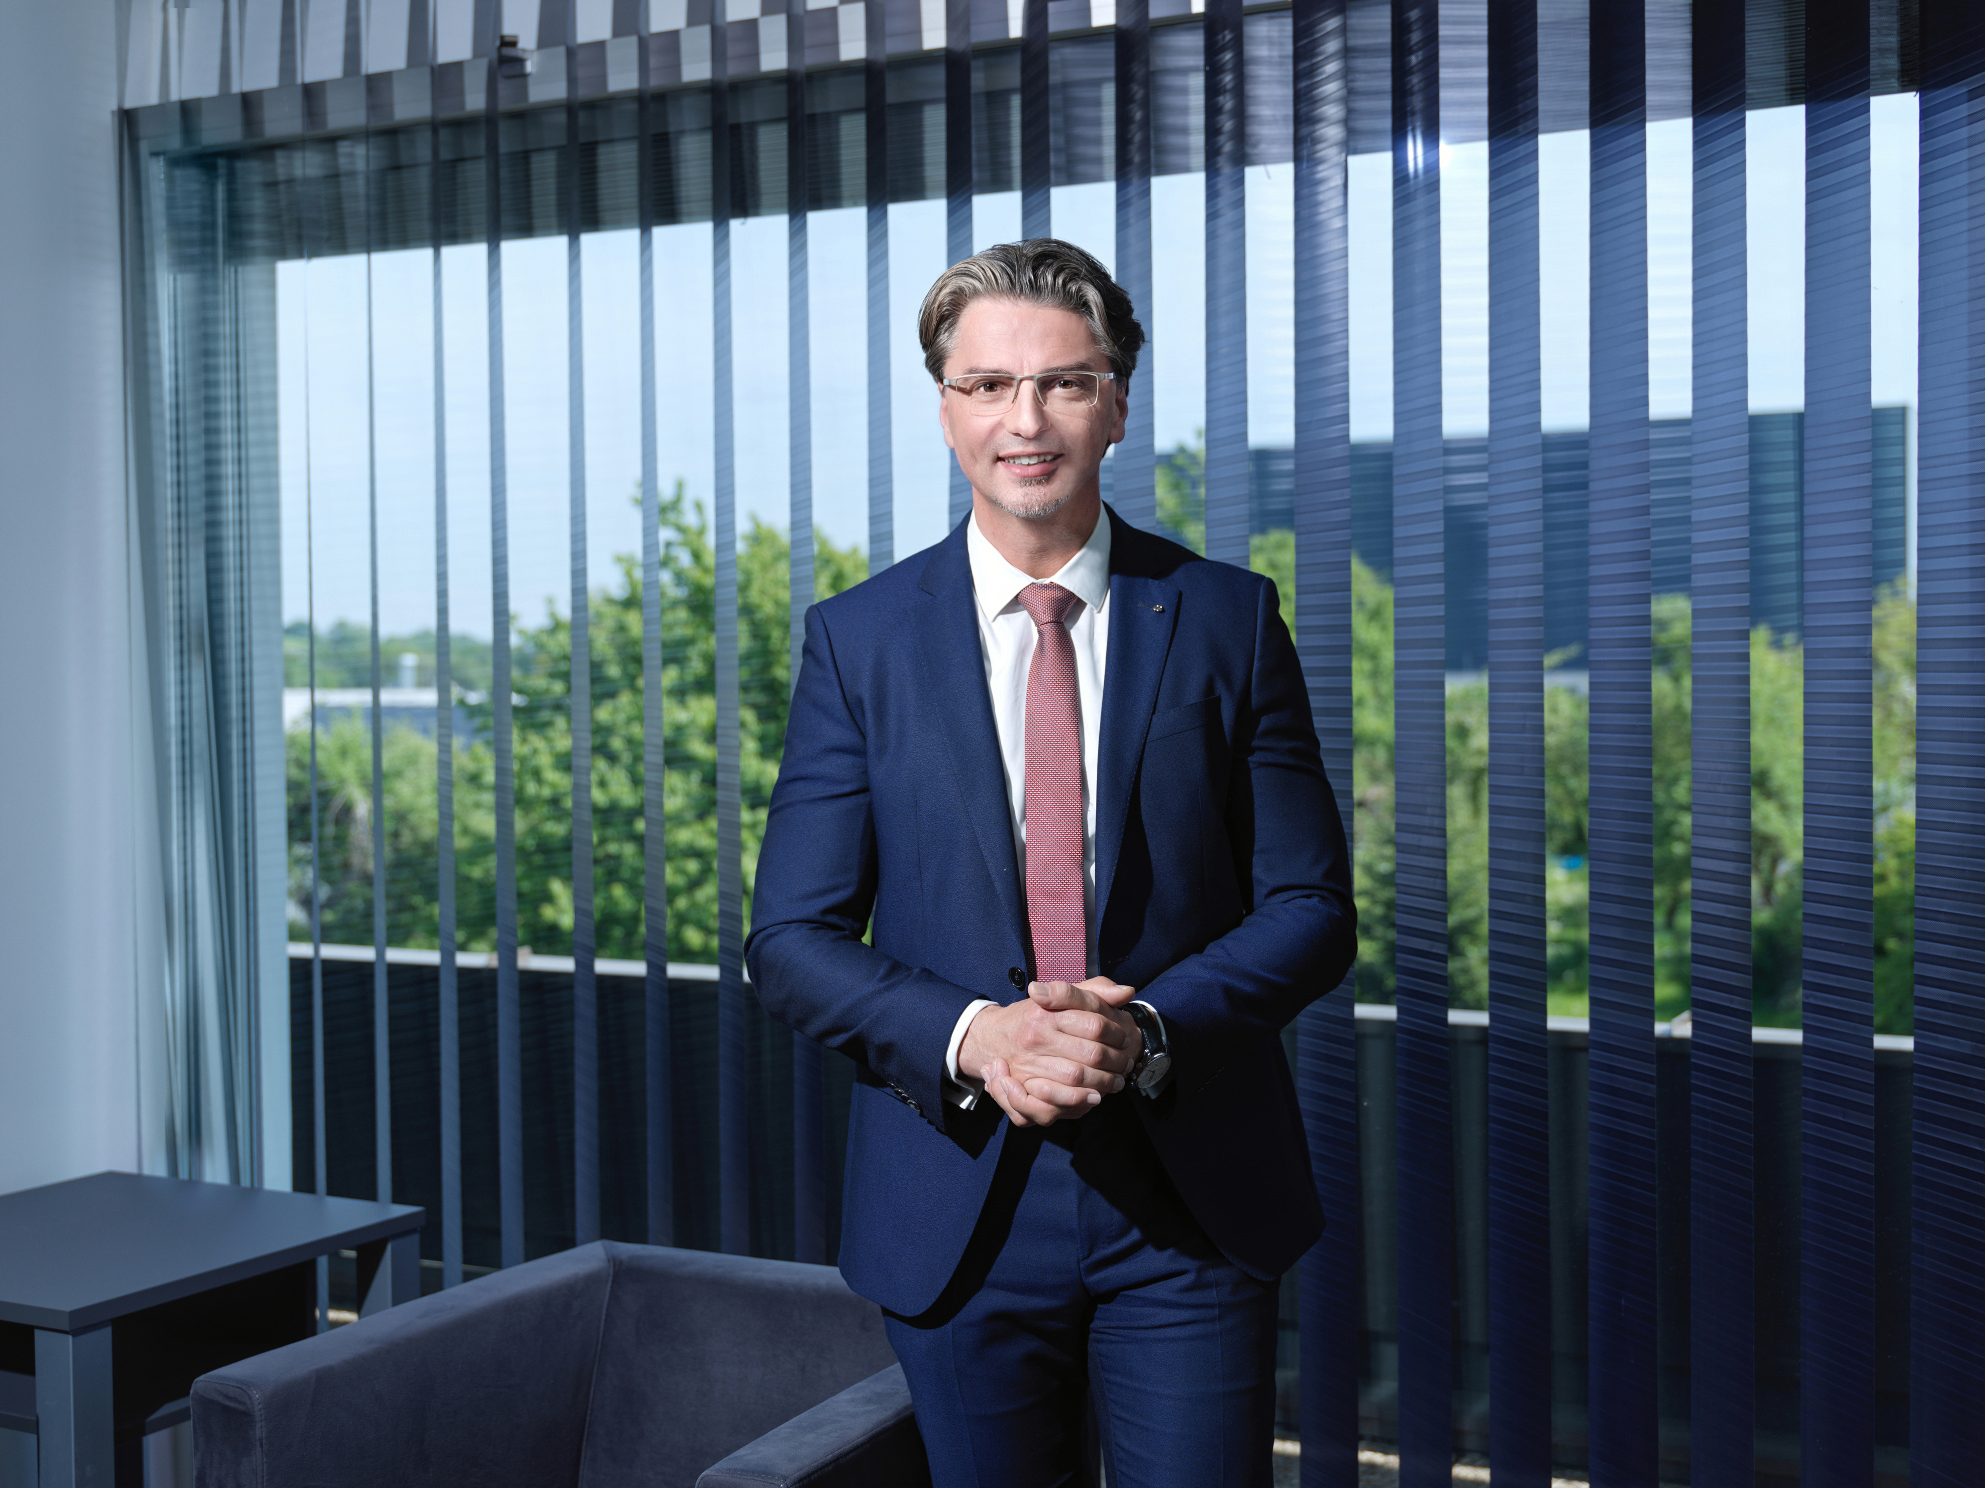

© Hödlmayr International GmbH
Robert Horvath, CFO Hödlmayr International GmbH

